ФЕДЕРАЛЬНОЕ АГЕНТСТВО ЖЕЛЕЗНОДОРОЖНОГО ТРАНСПОРТА
Федеральное государственное бюджетное образовательное учреждение высшего образования
«Петербургский государственный университет путей сообщения
Императора Александра I»
(ФГБОУ ВО ПГУПС)

Кафедра «Тоннели и метрополитены»

РАБОЧАЯ ПРОГРАММА
дисциплины
«ИННОВАЦИОННЫЕ ТЕХНОЛОГИИ В ТОННЕЛЕСТРОЕНИИ» (Б1.В.ОД.5)
для специальности
23.05.06 «Строительство железных дорог, мостов и транспортных тоннелей»
по специализации
«Тоннели и метрополитены»

Форма обучения – очная, очно-заочная, заочная

Санкт-Петербург
2016

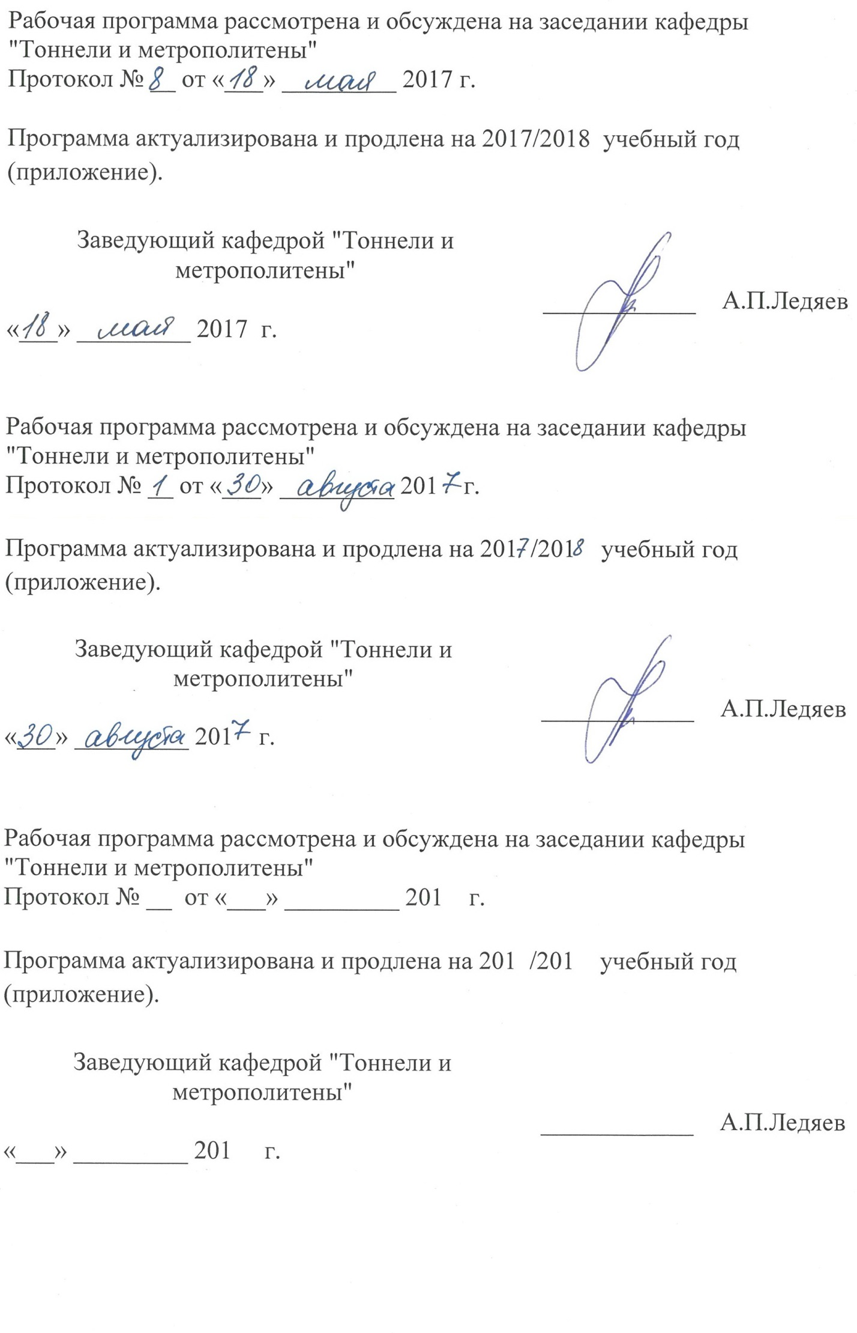

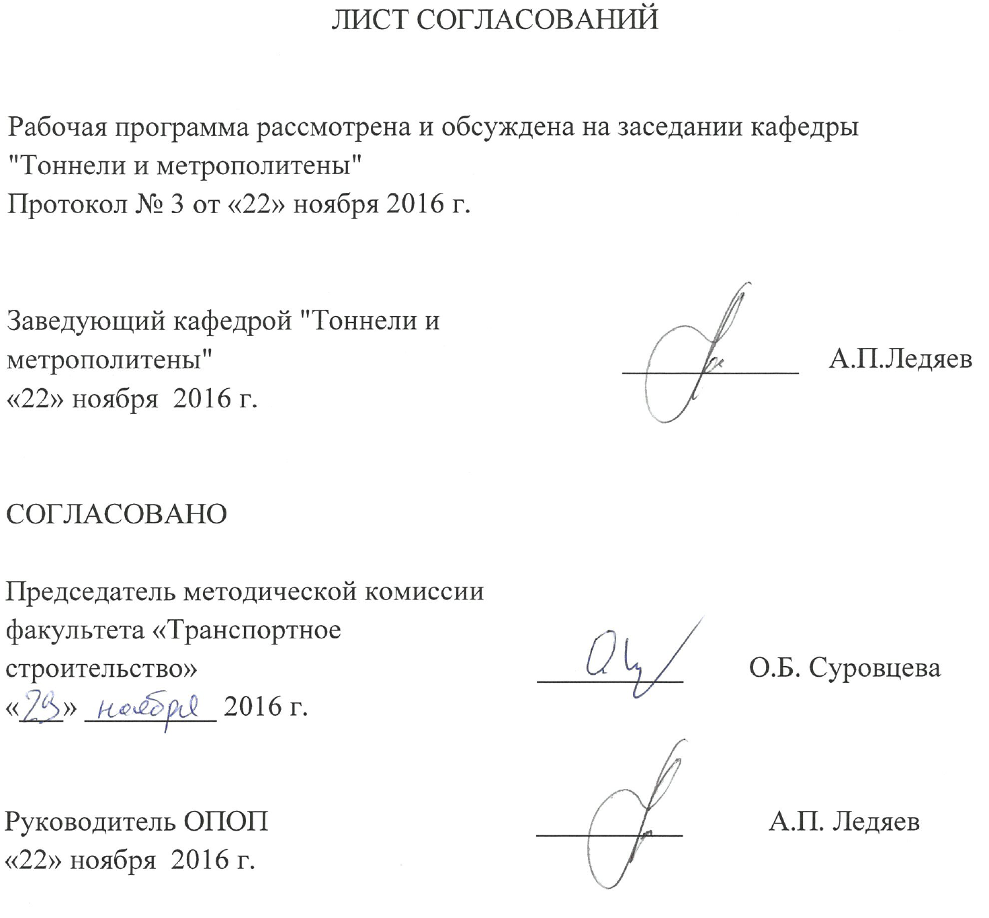

1. Цели и задачи дисциплины
Рабочая программа составлена в соответствии с ФГОС, утвержденным приказом Министерства образовании и науки Российской Федерации от 12.09.2016 № 1160 по специальности 23.05.06 «Строительство железных дорог, мостов и транспортных тоннелей», по дисциплине «Инновационные технологии в тоннелестроении».
Целью изучения дисциплины «Инновационные технологии в тоннелестроении» являются:
- приобретение совокупности знаний, умений и навыков для применения их в сфере профессиональной деятельности по организации и проведению необходимых работ, обеспечивающих решение вопросов управления строительством тоннелей и метрополитенов;
- формирование характера мышления и ценностных ориентаций, при которых вопросы управления строительством тоннелей и метрополитенов рассматриваются в неразрывном единстве эффективности технологических решений и эксплуатационной надежности транспортных сооружений, опираясь на современные достижения науки и передовых технологий в области транспортного строительства.
Для достижения поставленных целей решаются следующие задачи:
- рассмотрение вопросов сбора, систематизации и анализа информационных исходных данных, необходимых для управления строительством тоннелей и метрополитенов и применения передовых инновационных технологий;
- рассмотрение общих вопросов управления строительством тоннелей и метрополитенов; технико-экономическое обоснование и принятие оптимальных решений с использованием передовых технологий;
- изучение основ современной науки организационного управления в строительстве, овладение методами принятия управленческих решений, в том числе с применением современных информационных технологий и систем;
- развитие у студентов практических навыков по управлению строительством тоннелей и метрополитенов и принятию передовых решений.

2. Перечень планируемых результатов обучения по дисциплине, соотнесенных с планируемыми результатами освоения основной профессиональной образовательной программы
В результате освоения дисциплины обучающийся должен:
ЗНАТЬ:
- принципы, методы и нормы проектирования в области тоннелестроения и метростроения;
- основные элементы конструкций тоннеля;
- основные понятия о проектировании тоннелей в плане и в профиле;
- значение инженерно-геологических условий и их основные характеристики;
- этапы развития отечественного и зарубежного тоннелестроения и метростроения;
УМЕТЬ:
- обобщать и анализировать воспринимаемую информацию;
- находить технические и организационно-управленческие решения в
профессиональной деятельности;
- использовать исторический опыт развития тоннелестроения и метростроения в профессиональной деятельности;
- использовать накопленный отечественный и зарубежный опыт проектирования и строительства тоннелей и метрополитенов.
ВЛАДЕТЬ:
- основными понятиями в избранной области профессиональной деятельности.
Приобретенные знания, умения, навыки и/или опыт деятельности, характеризующие формирование компетенций, осваиваемые в данной дисциплине, позволяют решать профессиональные задачи, приведенные в соответствующем перечне по видам профессиональной деятельности в п. 2.4 общей характеристики основной профессиональной образовательной программы (ОПОП).
Изучение дисциплины направлено на формирование следующих общекультурных компетенций (ОК):
- способность логически верно, аргументированно и ясно строить устную и письменную речь, создавать тексты профессионального назначения, отстаивать свою точку зрения, не разрушая отношений (ОК-2);
- готовность использовать нормативные правовые акты в своей профессиональной деятельности (ОК-6);
Изучение дисциплины направлено на формирование следующих профессиональных компетенций (ПК), соответствующих виду профессиональной деятельности, на который ориентирована программа специалитета:
производственно-технологическая деятельность:
- способность разрабатывать проекты и схемы технологических процессов строительства, реконструкции, капитального ремонта и эксплуатации железнодорожного пути, мостов, тоннелей, метрополитенов, а также их обслуживания, с использованием последних достижений в области строительной науки (ПК-1);
- способность обосновывать принимаемые инженерно-технологические решения (ПК-7);

научно-исследовательская деятельность:
- способностью совершенствовать строительные нормы и технические условия, опираясь на современные достижения науки и передовых технологий в области общего и транспортного строительства (ПК-22);
Изучение дисциплины направлено на формирование следующих профессиональных компетенций для специализации №4 «Тоннели и метрополитены» (ПСК), соответствующих видам профессиональной деятельности, на которые ориентирована программа специалитета:
- способность правильно выбрать метод сооружения тоннеля исходя из инженерно-геологических и гидрогеологических условий его заложения (ПСК-4.5);
- способность организовать производство работ по строительству нового, реконструкции или капитальному ремонту действующего тоннеля в соответствии с принятой в проекте технологической схемой (ПСК-4.6).
Область профессиональной деятельности обучающихся, освоивших данную дисциплину, приведена в п. 2.1 общей характеристики ОПОП.
Объекты профессиональной деятельности обучающихся, освоивших данную дисциплину, приведены в п. 2.2 общей характеристики ОПОП.

3. Место дисциплины в структуре основной профессиональной образовательной программы
Дисциплина «Инновационные технологии в тоннелестроении» (Б1.В.ОД.5) относится к вариативной части и является обязательной.

4. Объем дисциплины и виды учебной работы
Для очной формы обучения:

Вид учебной работы | Всего часов | Семестр
 |  | 9
Контактная работа (по видам учебных занятий)  В том числе:  - лекции (Л)  - практические занятия (ПЗ)  - лабораторные работы (ЛР) | 54  18  36  - | 54  18  36  -
Самостоятельная работа (СРС) (всего) | 18 | 18
Контроль | 0 | 0
Форма контроля знаний | З | З
Общая трудоемкость: час / з.е. | 72 / 2 | 72 / 2

Для очно-заочной формы обучения:

Вид учебной работы | Всего часов | Семестр
 |  | 11
Контактная работа (по видам учебных занятий)  В том числе:  - лекции (Л)  - практические занятия (ПЗ)  - лабораторные работы (ЛР) | 54  18  36  0 | 54  18  36  0
Самостоятельная работа (СРС) (всего) | 18 | 18
Контроль | 0 | 0
Форма контроля знаний | З | З
Общая трудоемкость: час / з.е. | 72 / 2 | 72 / 2

Для заочной формы обучения:

Вид учебной работы | Всего часов | Курс
 |  | 5
Контактная работа (по видам учебных занятий)  В том числе:  - лекции (Л)  - практические занятия (ПЗ)  - лабораторные работы (ЛР) | 8  4  4  0 | 8  4  4  0
Самостоятельная работа (СРС) (всего) | 60 | 60
Контроль | 4 | 4
Форма контроля знаний | З | З
Общая трудоемкость: час / з.е. | 72 / 2 | 72 / 2
5. Содержание и структура дисциплины
5.1 Содержание дисциплины
№ п/п | Наименование раздела дисциплины | Содержание раздела
1 | Стратегия развития транспортных магистралей в России. |  | Протяженные транспортные тоннели. Обоснование строительства протяженных тоннелей на железных и автомобильных дорогах. Примеры протяженных тоннелей из отечественной и зарубежной практики. Тоннели на высокоскоростных магистралях западной Европы и Японии. Перспективные проекты на трансконтинентальных маршрутах. Предпосылки к строительству тоннельных пересечений между континентами.
2 | Тоннели на высокоскоростных магистралях. |  | Особенности объемно-планировочных решений ж.д. тоннелей на высокоскоростных магистралях. Два однопутных или один двухпутный тоннель. Влияние высокой скорости движения на форму и размеры поперечного сечения тоннелей. Снижение аэродинамического сопротивления движению поездов в тоннели и на подходах к нему. Обеспечение безопасности движения в протяженных тоннелях.
3 | Современные методы строительства тоннелей горным способом |  | Высокие технологии строительства тоннелей горным способом. Показатели высоких технологий. Совершенствование параметров проходческого цикла. Новации в области БВР. Механизированная разработка грунта. Современные виды временной крепи. Бетонные работы при возведении обделки. Примеры высоких темпов сооружения тоннелей горным способом.
4 | Современные методы строительства тоннелей щитовым способом |  | Высокие технологии сооружения тоннелей проходческими механизированными комплексами. Типы тоннельных проходческих механизированных комплексов. Условия рационального применения. Принцип работы при проходке в различных инженерно-геологических условиях. Сравнительный анализ проходки с применением БВР и ТПМК. Примеры сооружения протяженных тоннелей с применением ТПМК.
5 | Аварийные ситуации при строительстве транспортных тоннелей. |  | Тоннелестроение - производство с повышенным риском возникновения аварийных ситуаций. Причины аварий при строительстве транспортных тоннелей. Характерные примеры из строительной практики.

5.2 Разделы дисциплины и виды занятий
Для очной формы обучения:
№ п/п | Наименование раздела дисциплины | Л | ПЗ | ЛР | СРС
1 | Стратегия развития транспортных магистралей в России | 2 | 4 | - | 2
2 | Тоннели на высокоскоростных магистралях | 4 | 8 | - | 4
3 | Современные методы строительства тоннелей горным способом | 4 | 8 | - | 4
4 | Современные методы строительства тоннелей щитовым способом | 4 | 8 | - | 4
5 | Аварийные ситуации при строительстве транспортных тоннелей | 4 | 8 | - | 4
Итого |  | 18 | 36 | - | 18

Для очно-заочной формы обучения:
№ п/п | Наименование раздела дисциплины | Л | ПЗ | ЛР | СРС
1 | Стратегия развития транспортных магистралей в России | 2 | 4 | - | 2
2 | Тоннели на высокоскоростных магистралях | 4 | 8 | - | 4
3 | Современные методы строительства тоннелей горным способом | 4 | 8 | - | 4
4 | Современные методы строительства тоннелей щитовым способом | 4 | 8 | - | 4
5 | Аварийные ситуации при строительстве транспортных тоннелей | 4 | 8 | - | 4
Итого |  | 18 | 36 | - | 18

Для очно-заочной формы обучения:
№ п/п | Наименование раздела дисциплины | Л | ПЗ | ЛР | СРС
1 | Стратегия развития транспортных магистралей в России | 0,5 | 0,5 | - | 12
2 | Тоннели на высокоскоростных магистралях | 0,5 | 0,5 | - | 12
3 | Современные методы строительства тоннелей горным способом | 1 | 1 | - | 12
4 | Современные методы строительства тоннелей щитовым способом | 1 | 1 | - | 12
5 | Аварийные ситуации при строительстве транспортных тоннелей | 1 | 1 | - | 12
Итого |  | 4 | 4 | - | 60

6. Перечень учебно-методического обеспечения для самостоятельной работы обучающихся по дисциплине
№  п/п | Наименование раздела | Перечень учебно-методического обеспечения
1 | Стратегия развития транспортных магистралей в России. | 1. Голицынский, Д.М. Транспортные тоннели России (история строительства) [Текст] / Д.М. Голицынский. – Санкт-Петербург: ПГУПС, 2008.
2 | Тоннели на высокоскоростных магистралях. | 1. Фролов, Ю.С. Сооружение тоннелей щитами с активным пригрузом забоя [Текст]: учебное пособие / Ю.С. Фролов, Т.В. Иванес. – Санкт-Петербург: ПГУПС, 2011.
3 | Современные методы строительства тоннелей горным способом | 1. Фролов, Ю.С. Проектирование тоннелей, сооружаемых горным способом [Текст]/ Ю.С. Фролов, Т.В. Иванес. – Санкт-Петербург: ПГУПС, 1983.
4 | Современные методы строительства тоннелей щитовым способом | 1. Фролов, Ю.С. Сооружение тоннелей щитами с активным пригрузом забоя [Текст]: учебное пособие / Ю.С. Фролов, Т.В. Иванес. – Санкт-Петербург: ПГУПС, 2011.
5 | Аварийные ситуации при строительстве транспортных тоннелей. Анализ рисков | 1. Власов, С.Н. Аварийные ситуации при строительстве и эксплуатации транспортных тоннелей и метрополитенов [Текст] / С.Н. Власов, Л.В. Маковский, В.Е. Меркин. – Москва: Транспорт, 1997. – 196 с.
7. Фонд оценочных средств для проведения текущего контроля успеваемости и промежуточной аттестации обучающихся по дисциплине
Фонд оценочных средств по дисциплине «Инновационные технологии в тоннелестроении» является неотъемлемой частью рабочей программы и представлен отдельным документом, рассмотренным на заседании кафедры «Тоннели и метрополитены» и утвержденным заведующим кафедрой.

8. Перечень основной и дополнительной учебной литературы, нормативно-правовой документации и других изданий, необходимых для освоения дисциплины.
8.1 Перечень основной учебной литературы, необходимой для освоения дисциплины
1. Голицынский, Д.М. Транспортные тоннели России (история строительства) [Текст] / Д.М. Голицынский. – Санкт-Петербург: ПГУПС, 2008.
2. Фролов, Ю.С. Механика подземных сооружений [Текст]: учебное пособие / Ю.С. Фролов, Т.В. Иванес. – Санкт-Петербург: ПГУПС, 2014. –
125 с.
3. Фролов, Ю.С. Сооружение тоннелей щитами с активным пригрузом забоя [Текст]: учебное пособие / Ю.С. Фролов, Т.В. Иванес. – Санкт-Петербург: ПГУПС, 2011.
4. Фролов, Ю.С. Проектирование тоннелей, сооружаемых горным способом [Текст]/ Ю.С. Фролов, Т.В. Иванес. – Санкт-Петербург: ПГУПС, 1983.

8.2 Перечень дополнительной учебной литературы, необходимой для освоения дисциплины
1. Тоннели и метрополитены [Текст]: учебник для вузов /
В.Г. Храпов, Е.А. Демешко, С.В. Наумов и др. – Москва: Транспорт, 1989. – 383 с.
2. Фролов, Ю.С. Метрополитены [Текст]: учебник для вузов /
Ю.С. Фролов, Д.М. Голицынский, А.П. Ледяев; ред. Ю.С. Фролов. – Москва: Желдориздат, 2001. – 528 с.
3. Изыскания и проектирование мостовых переходов и тоннельных пересечений на ж.д. [Текст]: учебник для вузов ж.-д. транспорта /
В. А. Копыленко и др. – Москва: УМК МПС РФ, 1999. – 687 с.
6. Фролов Ю.С., Иванес Т.В. «Тоннели, сооружаемые горным способом», СПб, ПГУПС, 2006.
4. Фролов, Ю.С. Проектирование и расчет обделок тоннелей, сооружаемых щитовым способом [Текст]: учебное пособие / Ю.С. Фролов, Т.В. Иванес, А.Н. Коньков. – Санкт-Петербург: ПГУПС, 2005. – 88 с.
8.3 Перечень нормативно-правовой документации, необходимой для освоения дисциплины
1. Свод правил: СП 122.13330.2012. Тоннели железнодорожные и автодорожные [Текст]. – Актуализированная редакция СНиП 32-04-97. – Москва, 2012.
2. Свод правил: СП 120.13330.2012. Метрополитены [Текст]. – Актуализированная редакция СНиП 32-02-2003. – Москва, 2012.

  - Другие издания, необходимые для освоения дисциплины
1. Осипов, В.О. Мосты и тоннели на железных дорогах /
Осипов В. О. и др. – Москва: Транспорт, 1988. – 314 c.
2. Власов, С.Н. Аварийные ситуации при строительстве и эксплуатации транспортных тоннелей и метрополитенов [Текст] /
С.Н. Власов, Л.В. Маковский, В.Е. Меркин. – Москва: Транспорт, 1997. –
196 с.

9. Перечень ресурсов информационно-телекоммуникационной сети «Интернет», необходимых для освоения дисциплины
1. Личный кабинет обучающегося и электронная информационно-образовательная среда. [Электронный ресурс]. – Режим доступа: http://sdo.pgups.ru/ (для доступа к полнотекстовым документам требуется авторизация).
2. Промышленный портал UnderGroundExpert [Электронный ресурс] – Режим доступа: http://www.undergroundexpert.info, свободный.
3. Профессиональные справочные системы Техэксперт [Электронный ресурс] – Режим доступа: http://www.cntd.ru, свободный.
4. Электронная библиотека ПГУПС [Электронный ресурс] – Режим доступа: http://library.pgups.ru, свободный.
5. Поисковая платформа Web of Science [Электронный ресурс] – Режим доступа: http://apps.webofknowledge.com, свободный.

10. Методические указания для обучающихся по освоению дисциплины
Порядок изучения дисциплины следующий:
- Освоение разделов дисциплины производится в порядке, приведенном в разделе 5 «Содержание и структура дисциплины». Обучающийся должен освоить все разделы дисциплины с помощью учебно-методического обеспечения, приведенного в разделах 6, 8 и 9 рабочей программы.
- Для формирования компетенций обучающийся должен представить выполненные типовые контрольные задания или иные материалы, необходимые для оценки знаний, умений, навыков и (или) опыта деятельности, предусмотренные текущим контролем (см. фонд оценочных средств по дисциплине).
- По итогам текущего контроля по дисциплине, обучающийся должен пройти промежуточную аттестацию (см. фонд оценочных средств по дисциплине).

11. Перечень информационных технологий, используемых при осуществлении образовательного процесса по дисциплине, включая перечень программного обеспечения и информационных справочных систем
Перечень информационных технологий, используемых при осуществлении образовательного процесса по дисциплине «Инновационные технологии в тоннелестроении»:
      - технические средства (персональные компьютеры, проектор, акустическая система);
- методы обучения с использованием информационных технологий (демонстрация мультимедийных материалов, использование электронных учебников).

Дисциплина обеспечена необходимым комплектом лицензионного программного обеспечения, установленного на технических средствах, размещенных в специальных помещениях и помещениях для самостоятельной работы в соответствии с расписанием занятий.

12. Описание материально-технической базы, необходимой для осуществления образовательного процесса по дисциплине

Материально-техническая база обеспечивает проведение всех видов учебных занятий, предусмотренных учебным планом по специальности 23.05.06 «Строительство железных дорог, мостов и транспортных тоннелей» и соответствует действующим санитарным и противопожарным нормам и правилам.
Она содержит:
– помещение для проведения лекционных и практических занятий, групповых и индивидуальных консультаций, текущего контроля и промежуточной аттестации студентов (ауд. 14-205), укомплектованное специализированной учебной мебелью и техническими средствами обучения, служащими для представления учебной информации большой аудитории (настенным экраном, маркерной доской, мультимедийным проектором и акустической системой).
– помещение для самостоятельной работы студентов (ауд. 14-303), укомплектованное специализированной учебной мебелью и компьютерной техникой с возможностью подключения к сети «Интернет» и обеспечением доступа в электронную информационно-образовательную среду Университета.
В случае проведения занятий с лекционным потоком (с общим количеством студентов, превышающим вместимость аудитории 14-205), учебным управлением в соответствии с расписанием занятий назначается другая аудитория. В случае отсутствия в назначенной аудитории мультимедийного оборудования для организации учебных занятий используется переносное мультимедийное оборудование для представления учебной информации большой аудитории (переносная компьютерная демонстрационная установка с мультимедийным проектором, переносным экраном и акустической системой; в случае отсутствия экрана используется участок стены светлых тонов или белая маркерная доска с размером не менее 1 х 1,5 м).
Для проведения занятий лекционного типа предлагаются наборы демонстрационного оборудования и учебно-наглядных пособий (презентаций), записанные на USB-диске и обеспечивающие тематические иллюстрации, соответствующие разделам рабочей программы.

